OEA/Ser.W
CIDI/INF. 512/22
26 agosto 2022
Original: español

NOTA DE LA MISIÓN PERMANENTE DEl PERÚ MEDIANTE LA CUAL PRESENTA POSTULACIÓN A UNA VICEPRESIDENCIA DE LA COMISIÓN INTERAMERICANA

DE CIENCIA Y TECNOLOGÍA (comCYT)

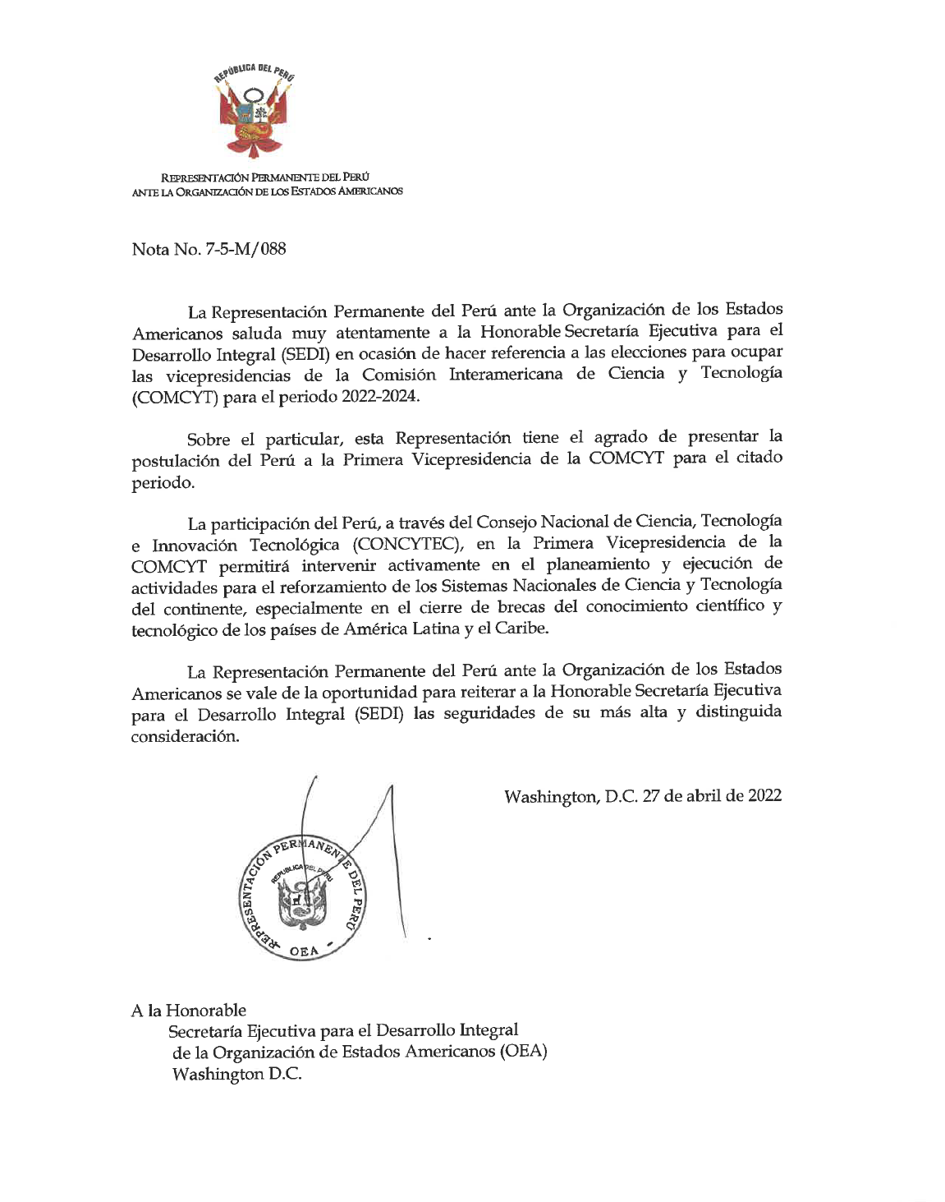
CIDRP03637S01

